Новая русская "Тройка" (Toyota Hilux Surf, Mitsubishi Pajero, Nissan Terrano) - статьи на Drom.ru
Начало формы

Конец формы

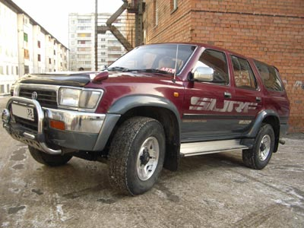
Эти три машины, по сути, представляют собой классику внедорожного автомобилестроения начала 90-х годов. Пожалуй, именно они стали первыми массовыми SUV — спортивно-утилитарно-хозяйственными джипами, для которых бездорожье теперь ограничилось грязью по щиколотку. Однако говорить об их бездорожных способностях и других потребительских качествах в этот раз мы не будем. А поговорим о надежности этой троицы.
Все они родились примерно в одно и то же время. Surf и Terrano в 1989-м, Pajero на два года позже. Именно об этих поколениях автомобилей мы и поговорим. Несмотря на то что они уже «вне закона», на «пробежные» их варианты имеется неплохой спрос. К тому же джипы первой половины 90-х можно привезти под документы. По популярности каждый из них может побороться за лавры лидера. Обладая множеством версий и большим количеством внутрисалонных комплектаций, и Surf, и Pajero, и Terrano по потребительским качествам достойны называться лучшими в своем классе. Но конструктивные особенности и вытекающие из них расходы на ремонт и обслуживание, естественно, у каждого свои. Вот мы и посмотрим, кто из этой троицы способен предложить лучшее сочетание надежности и простоты (а также дешевизны) обслуживания.
ДВИГАТЕЛИ
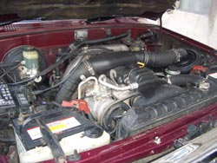Каждый из внедорожников имеет широкую линейку моторов. У Surf их семь, причем пять дизельных — это 2L-T, 2L-TE, 3L, 1KZ-T и 1KZ-TE.
2,8-литровый 3L нет смысла рассматривать. Большее распространение он имеет на пикапе HiLux, а на Surf встречается очень редко. Остальные четыре — основа моторной гаммы джипа. 2,4-литровый 2L-T с турбиной и электронным управлением впрыском, появившемся в 1990 году, вообще был практически единственным дизелем, устанавливающимся на Surf до 1993 года. Потом дебютировал трехлитровый турбированный 1KZ-T, а за ним его «электрифицированный» собрат с приставкой TE. Не зря, потому как такой дизель машине был необходим, словно воздух. Дело в том, что 2L-T и 2L-TE можно считать одними из худших японских дизелей. Большая склонность к перегреву и слабина алюминия «головки» блока делают этот мотор неподготовленным к динамичным ускорениям и более-менее высоким скоростям. Стоит переборщить и с тем, и с другим, как «головка» выгибается домиком или растрескивается по междуклапанным перемычкам. Чтобы не доводить мотор до этого, необходимо тщательно следить за системой охлаждения и вискомуфтой вентилятора, которая имеет склонность к выходу из строя.
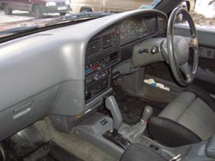Еще один негативный момент — восемь клапанов над поршнями стоят строго вертикально. То есть при обрыве ремня ГРМ они не гнутся. Последствия гораздо хуже — как минимум выбивает постель, как максимум ломает распредвал. Кстати, ремень — это очередная особенность 2L. Конечно, с ним моторы работают тише, но не настолько, чтобы платить за это лишние деньги. Причем при все той же архаичной конструкции и малой надежности. У 2L-TE клапан управления моментом впрыска топлива «живет» около 200 тыс. км. Потом придется его менять на новый-бэушный. Но отдельно он продается редко, и цена его в таком случае доходит до $200-250. Возможно, выгоднее купить клапан вместе с топливной аппаратурой — это выльется в $400. В этом отношении лучше себя ведут моторы серии 1KZ. Однако все перечисленные болячки характерны и для этого относительно нового и хорошо энерговооруженного семейства. Самым же оптимальным дизелем у Surf, по мнению некоторых механиков, является 3L. Не зря его ставят на полностью «мостовые» пикапы, которые предполагается использовать в более сложных условиях.
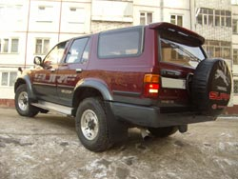Что касается бензиновых моторов, то на рынке можно найти машину с двигателем 3YY-E. До Surf в карбюраторном варианте она устанавливалась под капот HiLux, но, получив распределенный и центральный впрыск, пожалуй, стала основным бензиновым агрегатом универсала. Хорошей заряженностью эта двухлитровая «четверка» не отличается, зато сказать о ней что-то плохое сложно. Совсем другое дело V6 — трехлитровый 3VZ-FE. Не по-тойотовски своеобразный агрегат. Для Surf он, словно отдушина среди дизелей и вышеупомянутой «двушки». Мощный, динамичный, агрессивный, можно сказать, хоть и потреблять в городе способен больше 20 литров на сотню. Но имеется у него и более весомый недостаток — опять же склонность к перегреву. Большой V-образный мотор занимает все подкапотное пространство, создавая тем самым себе напряженный тепловой режим. Результат — частый пробой прокладок под обеими «головками» блока и вдобавок коробление самих «головок».
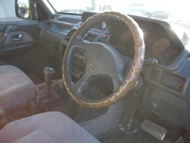Ситуация с бензиновыми V-«образками» Mitsubishi несколько иная. Низкофорсированный трехлитровый 6G72 в целом неплохой мотор. Недостатки, учитывая мицубисиевское начало, сводятся к мелким неприятностям, характерным для многих двигателей других марок. Например, засоряется клапан холостого хода, изнашивается пластмассовая втулка на оси дроссельной заслонки и такая же в механизме изменения геометрии впускного тракта. По большому счету, это пустяки. Правда, в свое время при замене ремня ГРМ механики поубивали много гидронатяжителей — он у этого движка на систему смазки не запитан, а заряжен ею с завода. Так вот, при снятии ремня гидронатяжитель разряжается. Заряжать его нужно очень медленно, сжимая рабочий поршень. А у нас — засунули в тиски и давай крутить. Опять же это, скорее, не недостаток, но конструктивная особенность, о которой необходимо знать. Из-за подобных мелочей не надо записывать 6G72 в аутсайдеры по части надежности. Оставим эту сомнительную привилегию созданному на его базе 3,5-литровому 6G74. Намного более сложный мотор (четыре распредвала против двух индивидуальные, либо по одной на два цилиндра катушки зажигания) грешит множеством, казалось бы, несущественных болячек, которые, впрочем, делают из него инвалида. В основном страдает управляющая установкой электрика и электроника, из-за чего сложно найти мотор, работающий без перебоев. Затруднен пуск на морозе. В конце концов, довольно низок ресурс. В то же время ремонт 6G74 обойдется намного дороже восстановления всех остальных рассматриваемых здесь агрегатов. К тому же он и бензин потребляет с большим аппетитом, тогда как 6G72 при езде «в полпедали» укладывается в 13л/100 км.
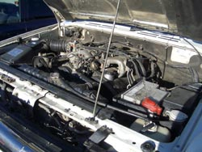Дизель 4D56 объемом 2,5-литра подобными недугами не страдает. Но зато подкидывает своим обладателям иную «радость» — обрыв клапанов на последнем цилиндре. Связано это, по-видимому, с выработкой направляющих, но что-то слишком быстро они вырабатываются. И вообще, ресурс силовой части и механизма газораспределения у 4D56 довольно мал. Да и к перегреву он склонен, хотя и не так, как моторы тойотовской серии 2L. Цепной 2,8-литровый 4M40 рисует обратную картину. Это весьма надежный и мощный мотор. Хороший выбор.
Nissan Terrano в отношении своих дизельных агрегатов полная противоположность двум своим оппонентам. Его четырехцилиндровые 2,7-литровые моторы TD27 и TD27T (последний, в отличие от первого, имеет турбонаддув, он появился под капотом джипа в 1990 году, навсегда сменив атмосферную версию) являют собой верх надежности, который вообще может существовать в дизелестроении. Конечно, и они не любят высоких оборотов (если об этом вообще можно говорить) и скоростей больше 120-ти, но относятся к тому и другому достаточно лояльно. 85 атмосферных «лошадок» TD27 обладают столь меланхоличным характером, что передвижение на Terrano для «неподготовленного» к этому человека может оказаться мучительным процессом. А что вы хотели? Установки серии TD по конструкции относятся к столпам японского дизельного моторостроения. Надежным, неприхотливым, всепрощающим. Распределительный вал, расположенный в блоке и приводимый ради дешевизны и той же надежности не цепью, а пакетом шестерен, отсутствие, как, например, на 4D56, балансирных валов делают эти агрегаты шумными и вибронагруженными, но чертовски выносливыми. Их топливная аппаратура хорошо переваривает нашу солярку, а чугунная «головка» блока из-за перегрева не встанет «домиком». Такие «железобетонные» движки теперь не делают. Жаль, потому что по части недостатков, если очень сильно придираться, можно вспомнить только износ втулки клапана рециркуляции отработавших газов, слабенькую вискомуфту у помпы да течь тосола с передней части блока. Поверьте, все это не катастрофично и в ремонте стоит недорого.
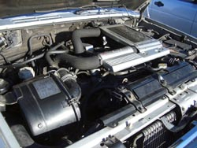К трехлитровому бензиновому VG30E также придраться очень сложно. Надежный, с большим ресурсом, он не склонен к перегреву. Да, имеет ремень ГРМ и требователен к качеству масла — ну, так это вполне понятное требование. Единственная его врожденная болезнь сводится к стальному выпускному коллектору, который при резком, скажем, в луже, охлаждении приводит к вырыванию шпильки крепления из блока. Чтобы подобного не происходило, авторитетные источники советуют раз в 30-40 тыс. км шлифовать привалочные поверхности выпускного тракта. Кстати, расход бензина, как и на 6G72, можно свести в городе к 13-15 литрам.
ТРАНСМИССИЯ
В ней Surf и Pajero очень близкие родственники. Оба автомобиля имеют «автоматы» Aisin. Первый комплектуется исключительно коробками модели А340. Второй с моторами 4M40 и 6G74 ею же, а с двигателями 4D56 и 6G72 «автоматом» A40. Мы уже не раз рассказывали об этих АКП. Надежные и феноменально ремонтопригодные, они неплохо подходят и этим «джипам». Тем не менее не надо забывать о том, что последнее определение в отношении наших героев читается исключительно в кавычках. А заодно нужно помнить — серьезные грязи не их стезя. И уж точно не их «автоматов».
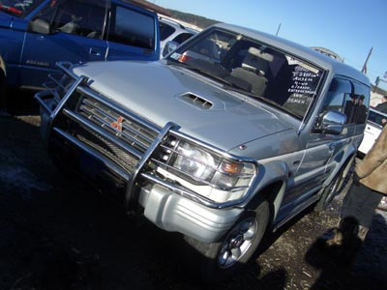
Ситуация с трансмиссией Terrano иная. На внедорожник устанавливается коробка, как и у Toyota, используемая в первую очередь на заднеприводных моделях. Но на этом всякие сходства с агрегатом от Aisin заканчиваются. Ведь известно, что по своему развитию ниссановские «автоматы» (а делает их фирма исключительно самостоятельно) превосходят АКП других производителей. Ну, или лучше сказать превосходили. Управление процессором, обилие соленоидов, отвечающих за включение передач, и, разумеется, отсутствие «механики» и троса, соединяющего дроссельную заслонку с коробкой, сделали «автоматы» Nissan весьма продвинутыми еще в 80-х годах. Уже тогда эти агрегаты можно было оборудовать честным ручным режимом, до чего другие компании доросли только во второй половине 90-х.
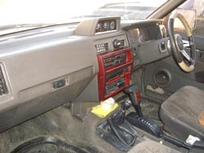Да завидовать креативному мышлению ниссановских инженеров можно даже сейчас. Однако попробуйте сказать об этом владельцу Terrano, в ремонте автоматической трансмиссии прошедшему через семь кругов ада. Думаю, он вас не поймет. Напротив, запросто развеет ваши восторженные представления несколькими примерами. Допустим, расскажет о том, что из-за частого применения режима kick down сгорает тормозная лента. Или не слишком большим ресурсом радует пакет фрикционов третьей передачи. Или процессор «автомата», который почему-то именно на Terrano часто выходит из строя. Помимо этого, джип может беспокоить не отрегулированным после снятия датчиком дроссельной заслонки. Точнее, последствиями — не тем давлением жидкости, возникающим не в то время и не в тех местах. А последствия этого — выход из строя блокировки гидротрансформатора и пакетов дисков заднего хода. Вообще, датчик положения дроссельной заслонки на Terrano может доставить много головной боли. Причем у дизельных и бензиновых моторов по-своему. В последнем случае эта деталька очень боится воды. А стоит-то она, между прочим, на самом верху впускного тракта. Так что мойка под давлением в данном случае противопоказана. Датчик у дизеля больше страдает от возраста, не доживая до преклонных лет. У него стирается рабочий слой — можно выбрасывать. Наши сервисмены догадались продлевать жизнь простой перестановкой датчика в посадочном месте другой стороной. После этого он работает еще какое-то время. Но затем придется покупать новый, что обойдется примерно в $ 200.
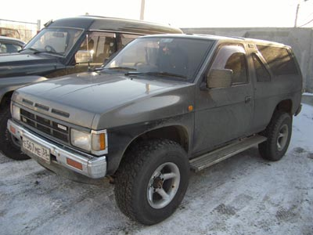
Несмотря на больше универсальную сущность, создатели наделили свои детища вполне взрослыми полноприводными системами. У Toyota HiLux Surf и Nissan Terrano они с первого взгляда похожи. Межосевого дифференциала у этих автомобилей нет. Поэтому на твердых покрытиях передвигаться нужно на заднем приводе. Полный же следует включать лишь на бездорожье или скользком покрытии (наши дороги зимой в большинстве случаев к таковым не относятся). У Terrano это делается рычагом «раздатки», который соединяет ступичные обгонные муфты — хабы — с полуосями. Для того чтобы опять перейти на задний привод, надо двинуть рычаг в соответствующее положение и пару метров проехать в обратном направлении для разблокировки муфт. У Surf последние отсутствуют. Полуоси со ступицами находятся в зацеплении всегда, а подключение (кнопкой) происходит в переднем мосту.
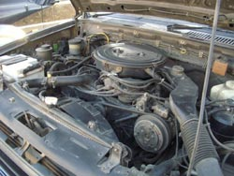У Pajero тоже есть подобная трансмиссия, но автомобиль, оборудованный ею, даже в начале 90-х был из разряда исчезающих. Всем известно, что поколение 1992 года начало оснащаться прогрессивной трансмиссией Super Select, которая позволила избавиться от всех этих лишних манипуляций с хабами. Эта система совместила в себе целых три вариации 4WD. Во-первых, Pajero с ней может быть заднеприводным. Во-вторых — полноприводным, причем постоянно. Две его оси связаны между собой через межосевой дифференциал, блокируемый к тому же вискомуфтой. То есть передвигаться в данном режиме можно всегда и везде. Наконец, в-третьих, дифференциал можно заблокировать жестко, да еще понижающий ряд подключить. Словом, в определенных пределах Pajero за себя постоять сможет. Что же до надежности, то никто Super Select в ее отсутствии не упрекает. В отличие от моторной начинки, трансмиссионная не подведет. Правда, приобретая машину, стоит приложить все усилия, чтобы выяснить, не ездил ли предыдущий владелец с заблокированным дифференциалом по твердым покрытиям. То же самое надо сделать и в отношении Surf с Terrano, чьи полноприводные системы также нельзя считать ненадежными. Но не соответствие режима условиям эксплуатации может любой агрегат довести до смертного одра. Еще стоит обратить внимание на диаметр колес спереди и сзади — он должен быть одинаковым. Впрочем, есть у Terrano один недостаток, присущий всем внедорожникам с электрическими ступичными муфтами — последние на более-менее серьезном бездорожье долго не живут.
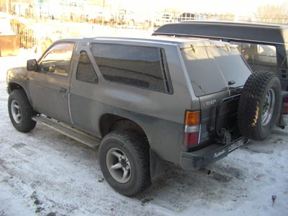
ПОДВЕСКА
И по части нее наши «хозяйственники» все равно что клонированы из одной генной закваски. Рама, цельный задний мост, передняя независимая подвеска. Упругими элементами сзади в версиях с кузовом универсал, которые мы как раз и рассматриваем, выступают исключительно пружины. Спереди в их качестве используются торсионы. Именно с ними связаны основные различия трех наших героев. У Pajero и Terrano торсионы приходят на нижние рычаги. У Surf — на верхние. Соответственно, Toyota страдает верхними шаровыми опорами и сайлент-блоками, Mitsubishi и Nissan нижними. Правда, за Terrano сей распространенный грешок замечен только в отношении сайлент-блоков. Его шаровые удивительно надежны. Нам знаком пример, когда один комплект отходил аж 13 лет. Только пыльники меняли. Кстати, Pajero при замене тех и других элементов предполагает покупку вместе с рычагами — от них они неотделимы. У нас, правда, поступают проще — восстанавливают.
Также вся троица имеет модификации с амортизаторами, у которых можно регулировать жесткость. Речь о пневмоэлементах не идет. Регулировка происходит непосредственно в амортизаторах, где открываются-закрываются вспомогательные перепускные клапаны. Машины с такой опцией можно покупать смело, надежность этой системы если и ниже, то ненамного.
По остальным составляющим ходовой сказать что-то плохого или хорошего трудно. Чтобы тормоза тормозили — меняй колодки, чтобы колеса крутились — когда-нибудь придется заменить ступичные подшипники и т.д. Лишь втулка маятникового рычага на Surf из-за длинной рулевой тяги ранее положенного выходит из строя.
НЕКОТОРЫЕ ЦЕНЫ НА РАСХОДНЫЕ МАТЕРИАЛЫ (В РУБ.)
Toyota HiLux Surf
Амортизаторы KYB — 1200, 1500, 2400 (одно- и двухтрубные, а также регулируемые, на передние и задние цены одинаковы).
Пружины задние Suplex — 2200.
Ремни ГРМ: 1KZ-TE — 1400 (ориг.); 3VZ-FE — 1450 (лиценз.); 2L-TE — 750 (лиценз.), 1500 (ориг.).
Фильтры: 2L-TE — 220 (возд.), 70-230 (масл.), 190-800 (топл.); 1KZ-TE — 340 (возд.), 195-550 (масл.), 190-800 (топл.).
Mitsubishi Pajero
Амортизаторы KYB — 1250, 1500, 2400 (то же самое, что и у Surf), Tocico — 1200.
Пружины задние Suplex — 2400, OBK — 2400.
Ремни ГРМ: 4D56 — с 94 г. 1000 (лиценз. пара), с 94 1400 (ориг.) и 800 (лиценз.); 6G74 — 3900 (лиценз).
Фильтры: 4D56 — 170-550 (возд.); 4М40 — 250-650 (возд.), 285 — 690/790 (масл.), 190-800 (топл.); 6G74 — 175-500 (возд.), 340 (масл.), 200 (топл.).
Nissan Terrano
Амортизаторы KYB — передние 1200, 1700; задние —1200, 1300.
Ремни ГРМ VG30E — 500.
Фильтры TD27 — 380 (возд.), 70-230 (масл.), 190-800 (топл.); TD27T — 180 (возд.), 195-450 (масл.), 190-800 (топл.); VG30E — 165 (возд.), 70-165 (масл.), 220 (топл.).
(Цены фирм ТД «ЦентрАвто», Twin Cam и Фильтр).
ЦЕНЫ НА РЫНКЕ
Являясь очень схожими вариациями на тему SUV, наши герои по логике вещей должны были бы и в ценовую категорию одну входить. Однако по стоимости явный лидер «Дикий кот». Даже если учитывать прихоти продавцов, он самый дорогой. Машины в трехдверных исполнениях с дизельными двигателями 1992-94 годов оцениваются в пределах $8,5-10 тыс. Можно найти экземпляры и подешевле за $7-8 тыс., но в таком случае их состояние характеризуется как чересчур укатанное. Самые же дорогие версии это, само собой, «пятидверки» с двигателями 4M40 и V-«образками». За девяти-, десятилетние джипы могут просить до $14000.
Surf подешевле. Но принципы его ценообразования наиболее сложные. При одинаковом состоянии стоимость может разниться в $1500-$2000. Поэтому точные цены привести трудно. Скажем лишь, что за $7000 реально приобрести лишь автомобиль 1989-91 годов. И вместе с тем машина следующего поколения продается как Pajero года «пятого». Terrano такие загадки не преподносит. Он самый дешевый и по части соотношения годов/цен более предсказуемый. К примеру, десятилетняя «трехдверка» с дизелем стоит $7000, такой же автомобиль, но на год младше и на полторы тысячи дороже. И так далее. Возможно, в ценовом варианте Terrano выгоднее своих конкурентов. Между тем, все представители этого паркетного трио объединяет то, что дизельные модификации при других равных качествах существенно дешевле вариаций с V6. А различает, кроме цены, техсостояние. Показалось, что многие Mitsubishi выглядят посвежее Surf с Terrano. Последние вообще очень часто встречают в крайне укатанном состоянии. Не исключено, что это побочное явление заложенной в них надежности.
ТЕХНИЧЕСКИЕ ХАРАКТЕРИСТИКИ ДВИГАТЕЛЕЙ
Название | Рабочий объем, куб. см. | Мощность, л. с. при об/мин | Крутящий момент, Нм при об/мин
2L-T | 2446 | 94/4000 | 216/2400
2L-TE | 2446 | 97/3800 | 240/2400
3YY-E | 1998 | 97/4800 | 160/3800
3L | 2779 | 91/4000 | 188/2400
1KZ-TE | 2982 | 130/3600 | 289/2000
3VZ-FE | 2958 | 150/4800 | 245/3400
4D56 | 2476 | 105/4200 | 240/2000
4M40 | 2835 | 125/4000 | 294/2000
6G72 | 2972 | 155/5000 | 235/4000
6G74 | 3496 | 230/5500 | 324/3000
TD27 | 2663 | 85/4300 | 180/2200
TD27T | 2663 | 100/4000 | 215/2200
VG30E | 2960 | 155/4800 | 248/4000
Фото автора
Технические консультации
СТО «Автотехнопарк».
2004 г.
Максим МАРКИН
Журнал "А+С"

